Памятные монеты ЧМ-2018

Выпущена в обращение монета из недрагоценных металлов, которая посвящена Чемпионату мира по футболу-2018.
У 25-рублевой монеты в обычном исполнении на обороте расположено рельефное изображение официальной эмблемы Чемпионата. Та же эмблема, но выполненная в цвете, расположена на обороте монеты в специальном исполнении. На лицевой стороне монеты - рельефное изображение государственного герба Российской Федерации, указан номинал «25 рублей» и год проведения Чемпионата мира.
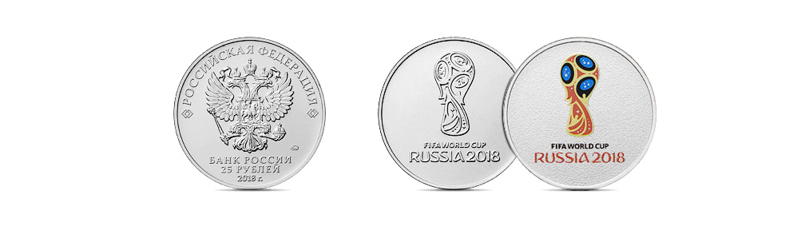
Как пояснили в Отделении по Калужской области ГУ Банка России по Центральному федеральному округу, жители региона смогут приобрести такую памятную монету в обычном исполнении в банках уже в мае. Эта монета является законным платёжным средством и обязательна к приёму по номиналу на территории России во все виды платежей без каких-либо ограничений.
Всего Банк России предполагает выпустить выпустить 18 видов монет в честь Чемпионата мира по футболу, который пройдет в нашей стране в будущем году. Из них 15 инвестиционных и памятных монет будут из драгметаллов.

